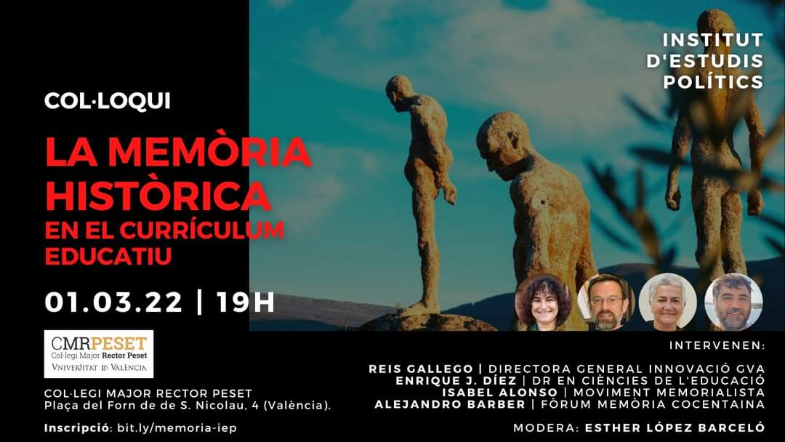LA MEMÒRIA HISTÒRICA I DEMOCRÀTICA EN EL CURRÍCULUM EDUCATIU

460 Visualizaciones

Marzo 1, 2022

“LA MEMÒRIA HISTÒRICA I DEMOCRÀTICA EN EL CURRÍCULUM EDUCATIU”. Taula-Col-loqui :
1 març, 2022
19:00 h.
Col·legi Major “Rector Peset” ( Salon d'actes ). Plaça del forn de S. Nicolau, 4. 46001. València.
Ponents:
- Elsa Vilalta (en sustitución de Reis Gallego Perales: Directora general d'Innovació educatica i Ordenació de la Conselleria d'Educació i Cultura de la GVA, quien no pudo acudir por baja por enfermedad).
- Enrique J. Díez Gutiérrez : Facultat d'Educació de la Universitat de Lleó, doctor en Ciències de l'Educació (Participació on line)
- Isabel Alonso Dávila: Catedràtica d'Història jubilada i escritora, ha participat activament en els moviments de renovació pedagógica.
- Alejandro Barber Miró: IES “Pare Arques” i membre del Fòrum per la Memòria Històrica i Democràtica a Cocentaina
Presenta i modera: - María Angeles Llorent (en sustitución de Esther López Barceló: Professora d` Història i escritora. Diputada en els Corts Valencianes 2011-2015, quien no pudo acudir por baja por enfermedad.
(Un agraïment especial al CM Rector Peset i el seu equip tècnic per la seva col·laboració en l'enregistrament i l'emissió d'aquest acte.) ------------------------------------------
JUSTIFICACIÓ
Un dels eixos principals de treball del Institut d’ Estudis Polìtics del PV és el que te com a objectiu la recuperació de la Memòria Històrica i Democràtica en tots els àmbits, especialment l'educatiu, i la col·laboració amb les associacions memorialistes i amb el món de la investigació. Volem analitzar i debatre un tema de màxima transcendència i actualitat, com és el de l'aplicació dels continguts de memòria històrica i democràtica en els programes curriculars i educatius i la seua aplicació en els centres d'ensenyament d’acord amb la Llei valenciana 14/2017 de Memòria Democràtica. A mes a mes, la nova Llei d'Educació (LOMLOE), recentment aprovada, deuria incorporar els continguts de memòria democràtica en el currículum en les etapes de Primària, Secundària, Batxillerat i Formació Permanent d'Adults. Un percentatge de dites continguts curriculars seran competència estatal i un altre ho serà de cada una de les comunitats autònomes. Dels decrets que han de desenrotllar els currículums depén l'aplicació real dels continguts que marca la Llei de Memòria. Assistim en aquests temps a una ofensiva revisionista o negacionista molt agressiva de la dreta espanyola, arrossegada per l'extrema dreta, per a impedir a tota costa o, almenys, buidar de contingut la Llei de Memòria. Les administracions educatives en general i la valenciana en particular tenen davant de si l'oportunitat i el repte transcendent de donar un impuls decidit a l'aplicació de la Llei de Memòria Històrica i Democràtica en el procés educatiu i formatiu de les nostres jóvens generacions i de la formació permanent d'adults. Aquest és l'objecte principal del debat, plantejar visións i proposades de com es pot i s'ha de plasmar en el currículum la norma que la Llei de Memòria establix, quines mesures organitzatives, quines decisions i quines propals s'oferixen per a complir a la Llei de Memòria en el marc educatiu, què reclamen i reivindiquen les associacions memorialistes i els col·lectius de professors i professores que treballen en els centres (Manifest del professorat), quina és la posició de la Conselleria d'Educació i Cultura de la GVA, com a administració competent, i quines respostes te a totes estes qüestions.

LA MEMORIA HISTÓRICA Y DEMOCRÁTICA EN EL CURRÍCULUM EDUCATIVO

460 *Visualizaciones
Marzo 1, 2022

“LA MEMORIA HISTÓRICA Y DEMOCRÁTICA EN EL CURRÍCULUM EDUCATIVO”. Mesa-Col-*loqui :
1 marzo, 2022 / 19:00 h. Colegio Mayor “Rector *Peset” ( *Salon de actas ). Plaza del horno de S. Nicolau, 4. 46001. València.
Ponentes:
- Elsa Vilalta (en sustitución de Reyes Gallego Perales: Directora general de Innovación educatica y Ordenación de la Consellería de Educación y Cultura de la GVA, quien no ha acudido por enfermedad).
- Enrique J. Díez Gutiérrez : Facultad de Educación de la Universidad de León, doctor en Ciencias de la Educación (Participación en línea)
- Isabel Alonso Dávila: Catedrática de Historia jubilada y *escritora, ha participado activamente en los movimientos de renovación *pedagógica.
- Alejandro Barber Miró: IES “Padre Arques” y miembro del Foro por la Memoria Histórica y Democrática en Cocentaina
Presenta y modera: - María Angeles Llorent
(Un agradecimiento especial al CM Rector Peset y su equipo técnico por su colaboración en la grabación y la emisión de este acto.) ------------------------------------------
JUSTIFICACIÓN
Uno de los ejes principales de trabajo del Instituto de Estudios Polìtics del PV es el que tiene como objetivo la recuperación de la Memoria Histórica y Democrática en todos los ámbitos, especialmente el educativo, y la colaboración con las asociaciones memorialistas y con el mundo de la investigación. Queremos analizar y debatir un tema de máxima trascendencia y actualidad, como es el de la aplicación de los contenidos de memoria histórica y democrática en los programas curriculares y educativos y su aplicación en los centros de enseñanza de acuerdo con la Ley valenciana 14/2017 de Memoria Democrática. Además, la nueva Ley de Educación (LOMLOE), recientemente aprobada, debería de incorporar los contenidos de memoria democrática en el currículum en las etapas de Primaria, Secundaria, Bachillerato y Formación Permanente de Adultos. Un porcentaje de dichos contenidos curriculares serán competencia estatal y otro lo será de cada una de las comunidades autónomas. De los decretos que tienen que desenrollar los currículums depende la aplicación real de los contenidos que marca la Ley de Memoria. Asistimos en estos tiempos a una ofensiva revisionista o negacionista muy agresiva de la derecha española, arrastrada por la extrema derecha, para impedir a toda costa o, al menos, vaciar de contenido la Ley de Memoria. Las administraciones educativas en general y la valenciana en particular tienen ante si la oportunidad y el reto trascendente de dar un impulso decidido a la aplicación de la Ley de Memoria Histórica y Democrática en el proceso educativo y formativo de nuestras jóvenes generaciones y de la formación permanente de adultos. Este es el objeto principal del debate, plantear visiónes y propuestas de cómo se puede y se tiene que plasmar en el currículum la norma que la Ley de Memoria establece, qué medidas organizativas, qué decisiones y qué propuestas se ofrecen para cumplir a la Ley de Memoria en el marco educativo, que reclaman y reivindican las asociaciones memorialistas y los colectivos de profesores y profesoras que trabajen en los centros (Manifiesto del profesorado), cuál es la posición de la Consellería de Educación y Cultura de la GVA, como administración competente, y qué respuestas puede dar a todas estas cuestiones.

